UNIVERSIDADE DO OESTE DE SANTA CATARINA

Cassiano zucco

UM INDICADOR COM O *TRADINGVIEW* UTILIZANDO TÉCNICAS DE INTELIGÊNCIA ARTIFICIAL.

CHAPECÓ, SC

2019

Cassiano zucco

UM INDICADOR COM O *TRADINGVIEW* UTILIZANDO TÉCNICAS DE INTELIGÊNCIA ARTIFICIAL

Trabalho de Conclusão de Curso apresentado ao Curso de Engenharia da Computação, Área das Ciências Exatas e da Terra, da Universidade do Oeste de Santa Catarina – UNOESC Campus de Chapecó como requisito parcial à obtenção do grau de bacharel em Engenharia da Computação.

Orientador: Prof. Jacson Luiz Matte

Chapecó, SC

2019

Casiano zucco

UM INDICADOR COM O *TRADINGVIEW* UTILIZANDO TÉCNICAS DE INTELIGÊNCIA ARTIFICIAL

Trabalho de Conclusão de Curso apresentado ao Curso de Engenharia da Computação da Universidade do Oeste de Santa Catarina – UNOESC Campus de Chapecó como requisito para obtenção do grau de bacharel em Engenharia da Computação.

Aprovada em: ____/____/_____.

BANCA EXAMINADORA

________________________________________________

Prof. (titulação)

Universidade

Nota atribuída:

________________________________________________

Prof. (titulação)

Universidade

Nota atribuída:

________________________________________________

Prof. (titulação)

Universidade

Nota atribuída:

Dedicatória

Texto geralmente curto, no qual é prestada uma homenagem ou a que se dedica a monografia em questão. **As dedicatórias são feitas para aqueles que tiverem fundamental influência para a realização do trabalho. É uma homenagem de gratidão especial. Já os agradecimentos são para pessoas e entidades que contribuíram em partes ou etapas do trabalho.** É escrito sempre ao final da página. Recuo a esquerda de 7 cm, alinhamento a direita, fonte em itálico e espaçamento simples.

Exemplo:

*Aos meus pais pelo apoio irrestrito em todos os momentos de  minha vida.*

*À minha esposa que soube tão bem compreender os meus momentos de ausência em função deste trabalho.*

AGRADECIMENTOS

É a revelação de gratidão àqueles que contribuíram na elaboração do trabalho, são manifestações de reconhecimento a pessoa(s) e/ou instituição(ões) que realmente contribuiu(iram) com o autor, devendo ser expressos de maneira simples e sóbria. Os agradecimentos é um item opcional.

Exemplo:

Ao professor Fulano de Tal, pelo apoio e conhecimentos oferecidos.

Aos colegas do curso, pela amizade, em especial aos colegas XXX, YYY, ZZZ pelos momentos de compartilha de conhecimentos e alegrias.

Ao coordenador do curso e a UNOESC Chapecó pela colaboração no meu crescimento intelectual, em mais essa fase de minha vida.

Em fim, a todos os que auxiliaram de uma forma ou de outra para a conclusão de mais essa jornada.

Epígrafe

*Treine enquanto eles dormem,*

*estude enquanto eles se divertem,*

*persista enquanto eles descansam,*

*e então, viva o que eles sonham.*

*(Provérbio Japonês)*

resumo

Consiste na apresentação clara e concisa dos pontos mais relevantes do trabalho. É redigido pelo autor, em português, antecedendo as listas e os elementos textuais. O resumo deve ser composto por uma seqüência de frases completas e não por uma enumeração de tópicos. O resumo deve contemplar uma contextualização junto ao tema, o problema principal/macro, o propósito o objetivo geral, a metodologia utilizada, os principais resultados, bem como uma breve síntese das considerações finais (conclusão) do seu trabalho. Na redação dar preferência ao uso da terceira pessoa do singular ou impessoal e do verbo na voz ativa. O resumo deverá ter de 200 a no máximo 500 palavras e deverá ser redigido em uma única folha. Evitam-se a utilização de símbolos, fórmulas, equações, ilustrações e outros elementos que não sejam absolutamente necessários. Não podem ser feitas citações ou citar autores. Deverá ser digitado em espaço de 1,5, letra tamanho 12, sem recuo de parágrafo. Ao final, deve constar as palavras-chave do trabalho, ou seja, as palavras principais que representam o trabalho. Veja exemplo abaixo. Um bom Resumo foca principalmente no Próposito, nos Resultados e nas Conclusões.

**Palavras-chave**: ANFIS. MERCADO FINANEIRO. ICHIMOKU.

abstract

É a tradução do resumo em inglês ou espanhol, contendo também as Keywords.

**LISTA DE ILUSTRAÇÕES**

Figura 1 - Gráfico Bitcoin no tempo gráfico de 1D 17

Figura 2 - Gráfico Bitcoin apresentado eixos X e Y 18

Figura 3 - *Candlesticks* 18

Figura 4 - *Tenkan e Kijun* 20

Figura 5 - *Senkou A, Senkou B e Chikou* 20

Figura 6 - *Kumo* 21

Figura 7 - Informações do grafíco 21

Figura 8 - Gráfico B3SA3 intervalo 1D entrada operação 22

Figura 9 - Gráfico B3SA3 intervalo 1D saída operação 23

Figura 10 - Conjuntos nebulosos e pertinência 27

Figura 11 - Estrutura da *Fuzzy* 28

Figura 12 - Modelo de ANFIS 29

Figura 13 - Processo para realização do Indicador 32

Figura 14 - Estrutura da ANFIS desenvolvida 37

**LISTA DE QUADROS**

Quadro 1 - Xxxxxxxxxx xxxxxxxxx xxxxxxx xxxx xxxxxx xxxxxxxxxxx 99

Quadro 2 - Xxxxxxxxxx xxxxxxxxx xxxxxx 99

Quadro 3 - Xxxxxxxxxx xxxxxxxxx xxxxxxxxxxx xxxxxx xxxxxxxxxxxxx 99

Quadro 4 - X xxxx xxxxxx xxxxxxxxxxx 99

Quadro 5 - Xxxxxxxxxx xxxxxxxxx xxxxx xxxx xxxxxx xxxxxxxxxxx 99

Espaço entre linhas 1,5

Espaçamento antes e depois de 0 pontos

Quadros geralmente são utilizados para apresentar informações que não necessitam de nenhum auxílio matemático-estatístico. Geralmente em TI é utilizado para apresentar Código Fonte.

.

**LISTA DE TABELAS**

Tabela 1 - Xxxxxxxxxx xxxxxxxxx xxxxxxxxxxx xxxxxx xxxxxxxx xxxxxxxx x xx 99

Tabela 2 - Xxxxx xxxx xxxxxx xxxxxxxxxxx 99

Tabela 3 - Xxxxxxxxxx xxxxxxxxx xxxxxxxxxxx xxxxxx xxxxxxxxxxxxx 99

Espaço entre linhas 1,5

Espaçamento antes e depois de 0 pontos

Tabelas são compostas por células e apresentam fórmulas estatísticas e matemáticas para apresentar resultados como Médias, Somatórios, Medianas, etc.

**LISTA DE ABREVIAÇÕES E SIGLAS**

ANFIS - *Adaptative Neuro Fuzzy Inference System*

API -Application Programming Interface

BPNN - *Backpropagation Neural Network*

FOREX - *Foreign Exchange Market*

IA - Inteligência Artificial

LR - *Logistic Regression*

MLP - *Multi Layer Perceptron*

NN - *Neural Network*

PNN - *Probabilistic Neural Network*

Espaço entre linhas 1,5

Espaçamento antes e depois em 0 pontos

Classificar as Siglas/Abreviações em Ordem Alfabética de A → Z (crescente)

SUMÁRIO

1 INTRODUÇÃO 14

1.1 OBJETIVOS 14

1.1.1 Objetivo Geral 14

1.1.2 Objetivos Específicos 15

1.2 Organização do TRABALHO 15

2 revisão da literatura 16

2.1 mercado financeiro 16

*2.2 Trader* 17

2.3 *TradingView* 17

2.4 NUVEM DE *ichimoku* 20

2.5 BTCUSD 24

2.6 B3SA3 25

2.7 TÉCNICAS DE IA NAS ÁREA DE MERCADO FINANCEIRO 25

2.7.1 Redes Neurais Artificiais 26

*2.7.2* Logica *fuzzy* 27

2.7.3 Sistema Hibrido 29

2.7.4 ANFIS 30

2.8 Python 31

3 PROCEDIMENTOS METODOLÓGICOS E TÉCNICOS 32

3.1 CAMPO OU ÁREA de estudo 32

3.2 Caracterização DA METODOLOGIA DE PESQUISA 32

3.2.1 Fluxo de realização da pesquisa 32

3.3 questões de pesquisa 34

3.4 aplicação da METODOLOGIA DE PESQUISA 34

3.4.1 Construção do Referencial Teórico 35

3.4.2 Desenvolvimento do Sistema Computacional 37

3.4.3 População e Amostra OU Participantes do Estudo 39

3.4.4 Coleta e Análise dos Dados 41

4 APRESENTAÇÃO E ANÁLISE DOS DADOS 44

5 CONSIDERAÇÕES FINAIS 45

referências 46

APÊNDICES e/ou anexos 48

# INTRODUÇÃO

No mercado financeiro, o risco de perder dinheiro é constante. Esse risco está diretamente ligado ao seu principal membro: o ser humano. Existem meios para impedir esta máxima, através do aperfeiçoamento nos instrumentos de operação no mercado financeiro, para a melhor previsão de um ativo, visando minimizar os riscos de prejuízos, e aumentando o lucro (BRITO, 2013). Um desses instrumentos está sendo a pesquisa, que indica o uso de um sistema híbrido, normalmente envolvendo Redes Neurais e Lógica *Fuzzy* chamado ANFIS (BAHRAMMIRZAEE, 2010).

ANFIS é o mais indicado pela literatura para o mercado financeiro, onde há alto risco de perda de capital. Para o aprimoramento na diminuição do risco, inúmeros estudos foram desenvolvidos na área da inteligência artificial (BAHRAMMIRZAEE, 2010). As pesquisas avançaram nos últimos tempos com o propósito de auxiliar os *Traders* na tomada de decisão ao entrar em uma operação em ativos, visando minimizar os riscos e prejuízos, e aumentando o lucro em questões financeiras (BRITO, 2013). Em decorrência dessas considerações, este trabalho propõe uma construção do indicador aplicando a técnica de IA híbrida, a ANFIS, juntamente com o indicador Nuvens de Ichimoku (SADEKAR, 2016). Assim, com o intuito de possibilitar a predição de uma tendência, um indicador com IA pode ajudar os *Traders* na tomada de decisão. O indicador mostrará de forma simples três opções para tomada de decisão: se deve aguardar para operar; entrar em operações da forma comprada; ou entrar em operações de forma vendida. Esse será implementado em linguagem de programação *python*, voltado a criptomoeda *Bitcoin* no par BTCUSD e a ação da empresa B3.

Este novo indicador com ANFIS pode ajudar os *Traders* a minimizar o erro quando entrarem em operações para os ativos BTCUSD e B3SA3.

1. OBJETIVOS

Nesta seção serão apresentados os objetivos para a elaboração deste trabalho.

1. Objetivo Geral

Auxiliar os Trades a minimizar o erro em operações, com uma ferramenta em formato de indicador, que mostra a probabilidade de acertar a entrada da operação da forma comprada ou vendida, e também mostra quando se deve aguardar, pois não há possibilidade de operar o ativo, isso através de técnicas híbridas de IA chamada ANFIS.

1. Objetivos Específicos

* Elencar as características da Nuvem de Ichimoku nas operações do mercado financeiro.
* Conhecer e identificar as características de uma ANFIS.
* Identificar os requisitos para modelar o indicador.
* Desenvolver o indicador para determinar a entrada mais adequada em operações dos ativos estudados
* Testar e avaliar o indicador com *Traders* e Operações

## Organização do TRABALHO

Descrever na forma de parágrafos de no máximo 5 linhas o que está sendo retratado em cada um dos capítulo de seu TCC.

Caso houver algum ou alguns subcapítulos que sejam de extrema relevância para o entendimento de seu TCC, também pode ser citado aqui.

# revisão da literatura

Neste capítulo, abrangerá todas as áreas que fundamenta o trabalho. Está segmentado pelos conceitos relacionados ao mercado financeiro, tecnologias e referências aplicadas para a criação do indicador

## mercado financeiro

Um breve histórico sobre mercado acionário. Começou na Bélgica com as primeiras negociações controladas em Antuérpia. A primeira empresa com seu capital aberto foi Companhia das Índias Orientais, que vendia ações de seus barcos, caso houvesse saques ou naufrágios, não perdia todo o seu capital. Isso se espalhou para outras empresas da Europa (MAHON, 2019). No Brasil, a fundação da primeira instituição de negociação do estilo que temos hoje, foi em São Paulo, no fim do século XIX.

Uma ação, é um pedaço da propriedade de uma empresa com capital aberto, que representa uma proporção da própria, e está em alguma bolsa de valores a ser negociada financeiramente pelos *Traders* (MITCHELL, 2019).

A abertura de capital de qualquer empresa, em uma bolsa, é para a obtenção de financiamento, geralmente para expansão. Para isso, ela oferece ao público uma pequena fatia denominada oferta pública inicial (IPO), com um valor intrínseco. Após o IPO, a instituição coloca o resto das ações para negociação.

Assim sendo, o preço sofre oscilações, pois é regulado pela lei da oferta e da demanda. Uma ação desejável por todos, o preço tende a mover-se para cima, portanto, será vendida com valor maior que o anterior e terá mais *Traders* querendo comprá-la. Entretanto, quando perder este valor ou interesse, começa a mover-se para baixo, assim, diminuindo o valor oferecido pela ação. Para ser negociada novamente, será quando, o valor oferecido de venda encontre um valor oferecido para compra (MAHON, 2019).

As compras ou vendas acontecem com os *Traders*, fazendo análises dos ativos com seus conhecimentos e estratégias geralmente, através do gráfico de preço dos ativos desejados. No Brasil, a bolsa de valores é a B3, o dia-a-dia do Pregão abre às 10:00Hr e fechas às 17:00. Em criptomoedas e FOREX o mercado é 24/7.

## *Trader*

O *Trader*, ou negociante, é o indivíduo que se beneficia com a volatilidade dos preços de ativos para retirar lucros, com operações de compra e venda no mercado financeiro de ativos da bolsa, FOREX ou criptomoedas (INFOMONEY, [201-?]). Ele é principal agente para mercado funcionar, pois precifica o valor dos ativos de qualquer mercado. Quando mais volátil for o mercado, maior é o índice de lucratividade, entretanto, também é grande o risco de perder um grande montante de dinheiro, isso é incerto devido ao nível de experiência do agente.

O *Trader* permanece por longos períodos observando gráficos, estudando indicadores e identificando ciclos de mercados para montar uma estratégia, em que na maioria das vezes retornará lucro ao seu criador. Esse especulador nunca ficará posicionado em um ativo por vários anos, pois fará diversas entradas e saídas em curtos intervalos de tempo. É possível dividi-los em duas escolas. Ambos têm a finalidade de lucrar com a volatilidade do preço dos ativos, com entradas compradas ou vendidas, o que muda é o tempo máximo da operação aberta. O investidor escolhe qual faz sentido ao seu estilo. Os que fazem operações de curto prazo (abrir e fechar posições no mesmo dia) visualizam gráficos de no máximo 1 hora, são conhecidos como Day *Traders*. Já os que preferem tempos mais longos (vários dias) costumam olhar gráficos diários dos ativos e são conhecidos como Swing *Traders*.

Qualquer pessoa pode ser um *Trader*. Atualmente, ainda, não há, no Brasil, uma cadeira universitária para formação de *Traders*, porém, pesquisando de forma simples sobre “cursos de *Trader*” no Google, é possível achar várias opções. Geralmente, os profissionais que acabam tornando-se *Trader* são da área de exatas ou finanças, por possuírem afinidade com o setor do mercado financeiro.

## *TradingView*

O *TradingView*, é uma plataforma on-line em tempo real com gráficos de ativos da maioria dos mercados acionários, FOREX ou criptomoedas. Pode ser ~~aberto~~ **ACESSADO** em qualquer navegador moderno através do sitio eletrônico https://*TradingView*.com ou dos aplicativos para Android e iOS.

Com um cadastro simples, mas que não é necessário, é disponibilizado uma enorme diversidade de ferramentas e indicadores para análise técnica. Além do mais, oferece uma plataforma própria para o desenvolvimento de indicadores, pode consultar e compartilhar, ideias e indicadores com outros *Traders*. O todo **TODO OQ? CONTEÚDO/INDICADORES** pode ser acessado na plataforma de forma gratuita, mas também há recursos pagos, COMO?.

Para a realização do presente trabalho, pretende-se usar **(NESSE CASO, FOI USADO, PQ NÃO É MAIS O PROJETO, VEJA NO RESTANTE DO TEXTO SE TEM ALGO NESSE SENTIDO E MODIFIQUE)** a biblioteca gráfica desenvolvida em HTML5, onde possui os gráficos de preço e outros indicadores difundidos no mercado e também a API aberta, que recebe os valores para constituir o gráfico em tempo real, que é desenvolvida pelo *TradingView*. O conjunto de ambos é essencial para apresentar o gráfico em diversos intervalos de tempo recebendo os dados de preço conforme são gerados (tempo real), BTCUSD e B3SA3, e igualmente para com o indicador Nuvem de Ichimoku. Após, esses dados são enviados para processamento pela ANFIS.

A seguir na Figura 1, meramente ilustrativa, é apresentado o gráfico da forma como o usuário visualiza um ativo financeiro na plataforma. Está apresentando o gráfico da criptomoeda Bitcoin no intervalo de tempo 1D **(OU SEJA, 1 DIA)**, com o indicador Nuvem de Ichimoku (após será explicado cada elemento separadamente). Nas extremidades do gráfico (nas bordas da página) e possível ver a quantidade infinita de ferramentas que são utilizadas para demarcar lucros e inserir indicadores e até demarcar onde o preço pode chegar, % **(ESCREVE PERCENTUAL, NÃO COLOCAR SÓ O SIMBOLO)** de crescimento em período, área de valor, prospecção de crescimento do valor do ativo, e muito mais **(DENTRE OUTROS).**

Figura 1 - Gráfico Bitcoin no tempo gráfico de 1D

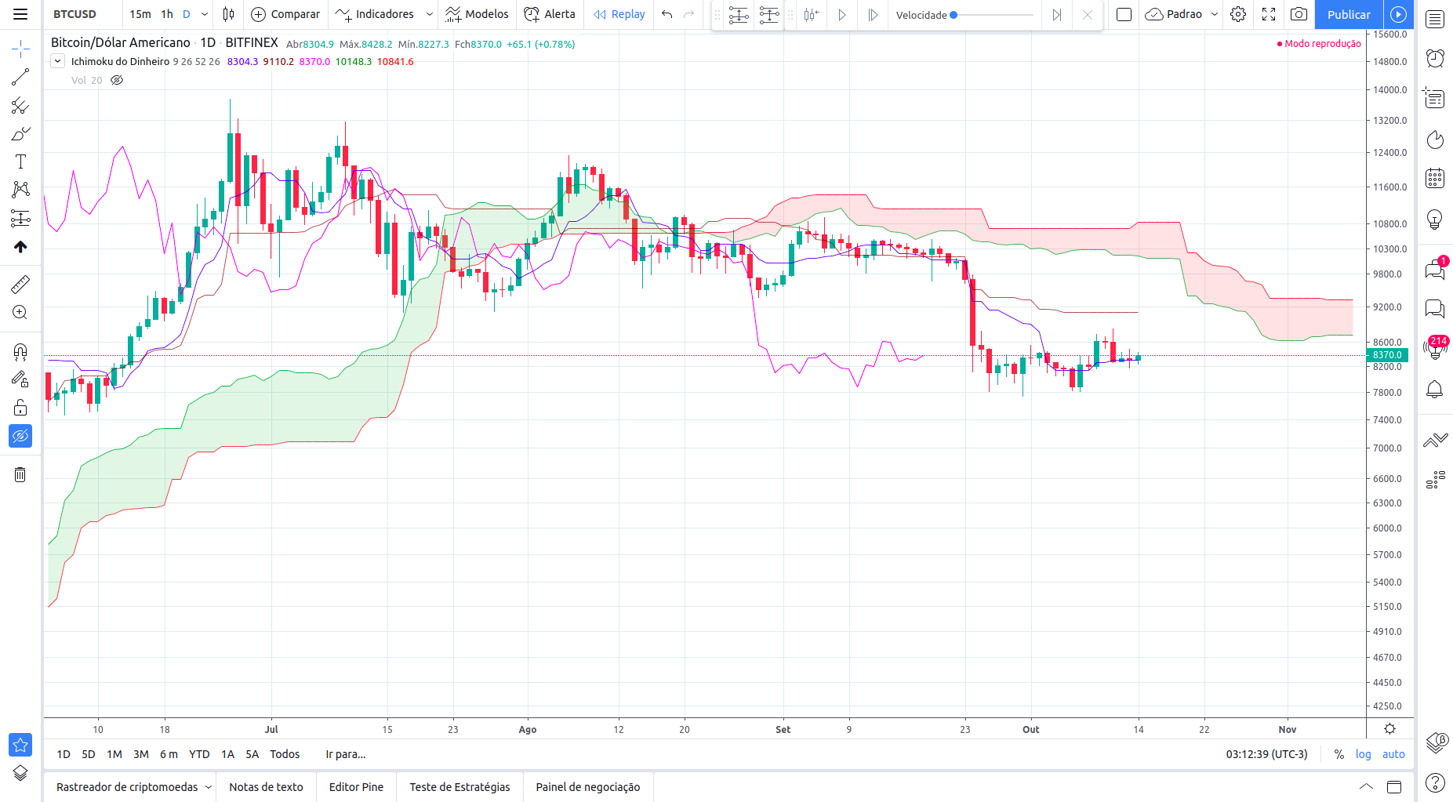

Fonte - *TradingView* (https://www.*TradingView*.com/), 2019. Editado pelo Autor.

Na Figura 2, as duas marcações numéricas indicam que, número um (1), está marcando o eixo Y do gráfico, onde é apresentado o valor do ativo, e o número dois (2), está apresentando o eixo X do gráfico, onde é apresentado os dias ou horas em um período de tempo. **SENDO USADO PARA ACOMPANHAR A EVOLUÇÃO DE PREÇO DOS INDICADORES NO DECORRER DO TEMPO E ARMAZENAR SEU HISTÓRIA PARA UMA ANÁLISE RETROATIVA.**

Figura 2 - Gráfico Bitcoin apresentado eixos X e Y

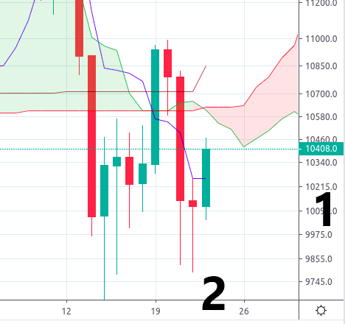

Fonte - *TradingView* (https://www.*TradingView*.com), 2019. Editado pelo Autor.

Na Figura 3 são apresentados os *candlesticks*, é uma das formas convencionais de mostrar o preço do ativo.

Figura 3 - *Candlesticks*

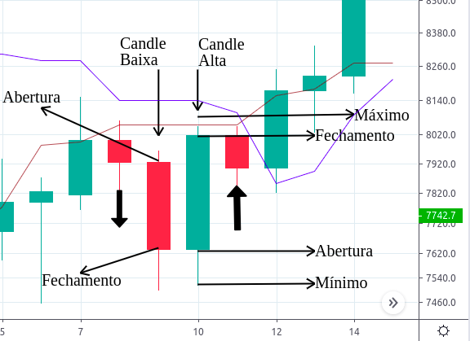

Fonte - *TradingView* (https://www.*TradingView*.com), 2019. Editado pelo Autor.

Um candle tem quatro propriedades: a abertura, o fechamento, o máximo e a mínima. Esses elementos formam um candle (de alta como de baixa). Esses valores são dados pela precificação do ativo visualizado Um Candle de alta, geralmente apresenta-se na cor verde e este registra quando o preço do ativo está subindo. Caso o preço de abertura registrado está abaixo do preço de fechamento, diz-se que o mercado, naquele período de tempo, negociou o ativo e fez o mesmo subir do preço inicial, no momento de abertura, até seu preço final, no fechamento. Na maioria dos casos, o ativo busca valores além da abertura e fechamento, porém, não foi concretizado no momento, esses são marcados como máxima e mínima. A máxima é sempre parte superior do candle (sendo de alta ou baixa) e a mínima sempre na parte inferior (igualmente a máxima). O candle de baixa tem a abertura com valor maior e o fechamento com um valor inferior no período, assim, registra-se a perda de valor do ativo no período em especifico.

O candle é dividido em 2 partes. A primeira fica entre a abertura e o fechamento, já as partes que ficam da abertura ao mínimo e do fechamento a máxima, são chamadas de corpo e sombra, respectivamente. A cor do candle também pode ser preto e branco, entretanto, na plataforma do TradingView, pode-se configurar conforme sua preferência. Para concluir, o período é determinado pelo tempo gráfico, o qual demonstra de quanto em quanto tempo um novo candle será apresentado. Geralmente, esses tempos são de 1 minuto (1m), 5 minutos (5m), 15 minutos (15m), 30 minutos (30m), 1 hora (1H), 4 horas (4H) e 1 dia (1D). **(DEVE CITAR UMA REFERÊNCIA EM CADA PARAGRAFO, POIS ESSA INFORMAÇÃO SAIU DE ALGUMA FONTE)**

## NUVEM DE *ichimoku*

A Nuvem de Ichimoku é o indicador utilizado neste trabalho. Na Figura 4 serão apresentadas duas das cinco médias, a Tenkan e a Kinju. Na mesma imagem, anexada em outra página, indica-se essas duas médias. A média acima do número um indica a Kinju, que é calculada com base no valor dos últimos vinte e seis candles. Abaixo do número dois tem-se a outra média, Tenkan, calculada com base nos últimos nove candles. Esses valores, juntamente com o número cinquenta e dois, trazem o equilíbrio do mercado (SEDEKAR, 2016).

Figura 4 - *Tenkan e Kijun*

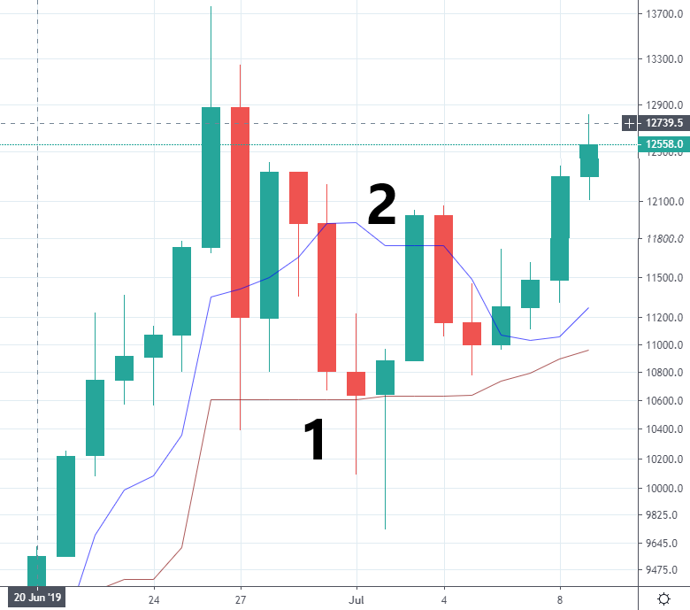

Fonte - *TradingView* (https://www.*tradingview*.com), 2019. Editado pelo Autor.

As outras 3 medias são chamadas de Senkou A, Senkou B e Chikou. A Senkou A é calculada através de média entre a Tenkan e a Kinju. A Senkou B é média dos últimos cinquentas e dois candles. A Chikou é um indicador de momentum que mostra o valor atual atrasado em 26 candles. A Figura 5 indica as medias com marcadas com seus nomes marcados.

Figura 5 - *Senkou A, Senkou B e Chikou*

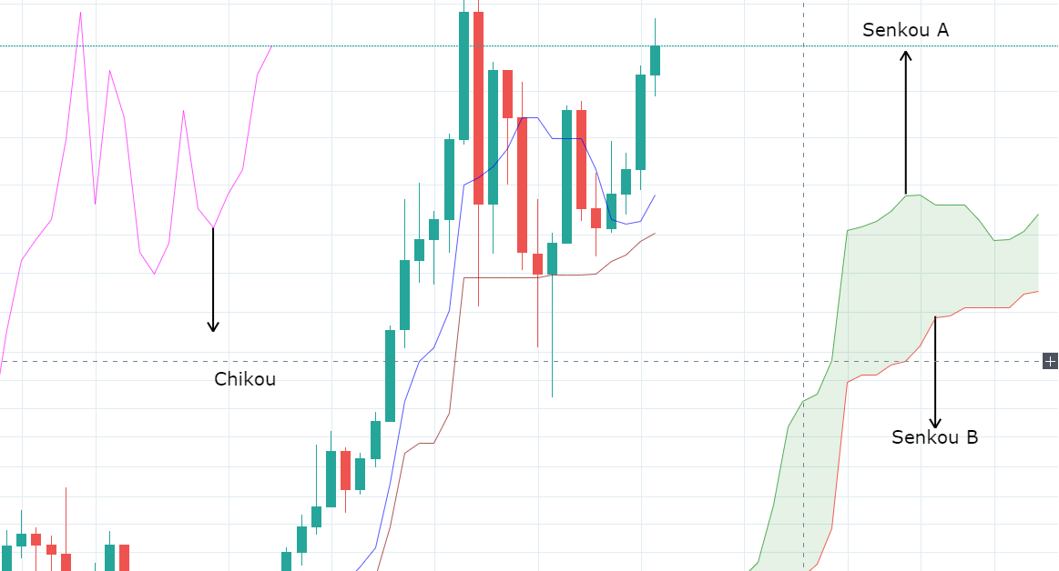

Fonte - *TradingView* (https://www.*tradingview*.com), 2019. Editado pelo Autor.

A Figura 5 mostra uma área preenchida em verde entre as medias citadas anteriormente, está será apresentada na Figura 6.

Figura 6 - *Kumo*

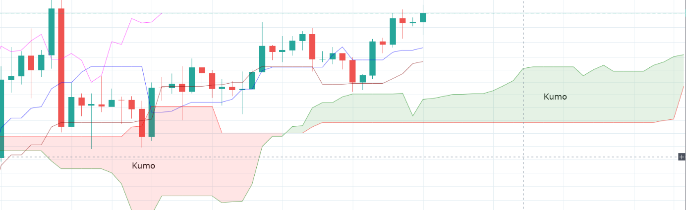

Fonte - *TradingView* (https://www.*tradingview*.com), 2019. Editado pelo Autor.

A Figura 6 apresenta a *Kumo[1]*, é o principal componente do indicador, pois mostra a indicação futura para o ativo, ela está posicionada a 26 períodos a frente do último candle. Ela é formada pala união das *Senkou’s*, quando a *Senkou* B está sobre a *Senkou* A nuvem é vermelha e indica que há possibilidade de o valor do ativo cair. Portanto, quando a *Senkou* A está sobre a *Senkou* B a nuvem está verde e indica possibilidade de o valor do ativo crescer. Ainda na Figura 6 é possível ver todos os componentes do indicador Nuvem de Ichimoku juntos.

Por fim, na Figura 7, mostra as informações de valor do gráfico apresentado e do(s) indicador(es) usado(s), qual indicador está sendo usado e seus parâmetros.

Figura 7 - Informações do grafíco

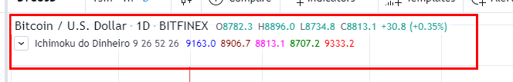

Fonte - *TradingView* (https://www.*tradingview*.com), 2019. Editado pelo Autor.

Na Figura 7 é mostrado o indicador das Nuvem de Ichimoku, com os parâmetros padrões, esses podem ser customizado, porem o criador Goichi Hosoda diz que esses números são equilíbrio do mercado (SADEKAR, 2016). Acima desta linha, tem informação de qual é o ativo, e o período de tempo do gráfico, nesse gráfico é igual a 1D, e a qual é a Exchange (corretora ou casa de câmbio). Na continuidade da linha há informações de abertura (O), máxima (H), mínimo (L) e fechamento (C) do último candle, e se está subindo ou descendo em relação ao dia anterior, em quantos pontos e porcentagem.

A Figura 8 apresenta o gráfico do ativo B3SA3 com o indicador a Nuvem de Ichimoku. Cada ativo constrói uma formação específica, mas as características anteriormente apresentadas continuam presentes.

Figura 8 - Gráfico B3SA3 intervalo 1D entrada operação

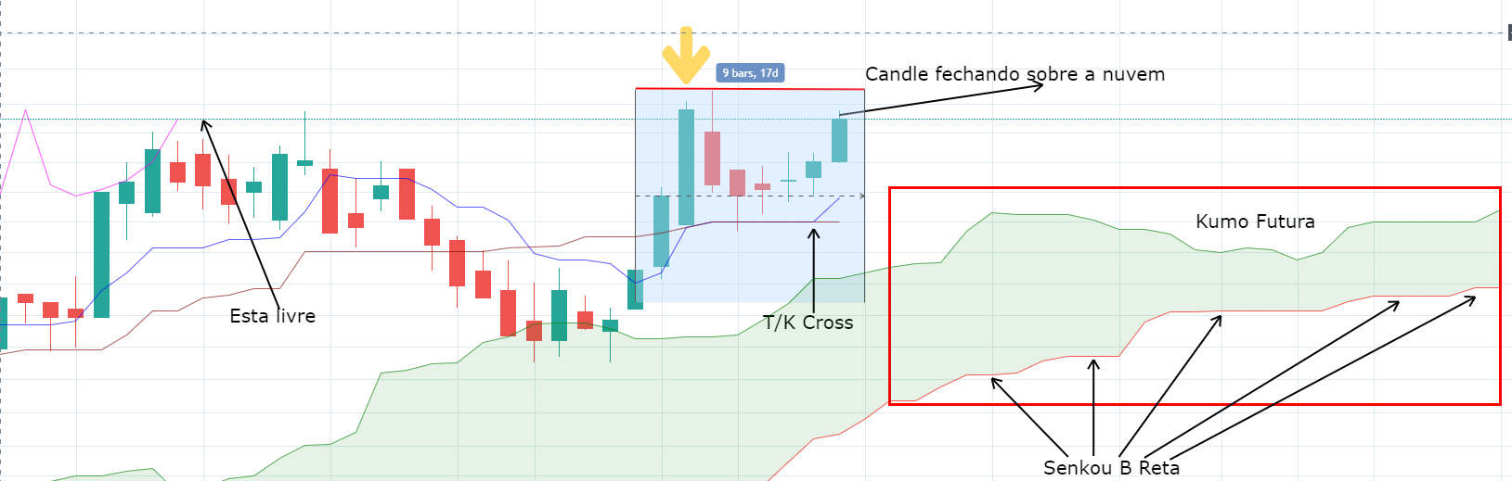

Fonte - *TradingView* (https://www.*tradingview*.com), 2019. Editado pelo Autor.

Usaremos **(CUIDADO, TCC É ESCRITO EM TERCEIRA PESSOA, RELEIA E VEJA SE EXISTE MAIS DESSES E ALTERE)** a Figura 8 para demonstrar a forma de operação no índice B3SA3 com Nuvem de Ichimoku, descrita por SADEKAR (2016). A estratégia é nomeada por “*T/K Cross”,* que nada mais é que o cruzamento da *Tekan* com a *Kinju* ou vice-versa.

Pode ser analisado da seguinte forma: os candle estão fechando sobre a nuvem, indicando tendência de alta, como mostrado na imagem. Em outras palavras, o preço acima da nuvem é um sinal mais forte para compra.

Com o candle de alta do dia 3/1, indicado pela seta amarela, fez com que a *Tekan* se aproxima da *Kinju* e quase a ultrapassa-se, ambas se mantiveram no mesmo valor até dia 10/01. No dia 11/01 houve o cruzamento propriamente dito. Com isso temos o primeiro sinal para compra.

A segunda indicação de compra ocorre quando o preço (fechamento dos candles) está acima da T/K, conforme mostrado na imagem.

O terceiro indicativo está na Kumo futura (indicada pelo retângulo vermelho), quando está apresenta-se na cor verde indica sinal de compra. Uma “Sub-Indicação”, para reforçar o sinal de compra ocorreria se *Senkou* A e B estivessem apontando para cima, no entanto apenas *Senkou* A está indicando subida, enquanto a *Senkou* B está reta. Este é um bom indicativo, pois se o preço regressar ao preço da média, ela estando reta, apresenta uma resistência, e para o preço atravessar a média será muito custoso.

A quarta, e mais importante indicação, é o indicador de momentum: a *Chikou*. Acima dela é necessário um horizonte vago. Quando livre da turbulência do preço, abre-se oportunidade para subida do ativo.

Para entrar nessa operação, será feita com uma ordem acima do *candle* mais alto nos últimos 9 períodos (marcados com o quadro azul) é o candle do dia 4/1, a ordem de compra pode ser colocada na linha vermelha.

A quantidade de dinheiro da entrada da operação é dada pelo gerenciamento de risco do *Trader*, bem como a saída da operação. Uma estratégia padrão para sair da operação é quando o preço cruzar a *Kinju*.

Figura 9 - Gráfico B3SA3 intervalo 1D saída operação

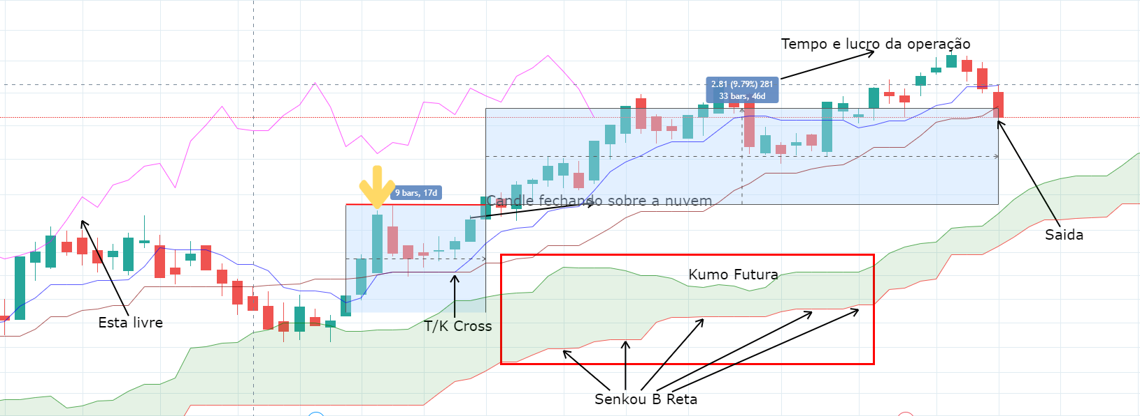

Fonte - TradingView (https://www.tradingview.com), 2019. Editado pelo Autor.

A operação durou 46 dias e rendeu em torno de 9,79% (sem as taxas da Exchange), a saída indicada pela seta na figura acima, o lucro depende muito da estratégia do Trader e de seu gerenciamento de risco.

## BTCUSD

Este é o codinome para encontrar o Bitcoin nas Exchange que o detém para negociações no mercado de criptomoedas.

O Bitcoin teve seu White Paper lançado em 31/10/2008 por Satoshi Nakamoto denominado “Bitcoin: A Peer-to-Peer Electronic Cash System” com o intuito de, como o próprio Nakamoto (2008) escreveu: “Uma versão de dinheiro eletrônico puramente ponto-a-ponto permitiria que pagamentos online fossem enviados diretamente de uma pessoa para outra sem propomos uma solução ao problema do gasto duplo utilizando uma rede ponto-a-ponto. ”

Ficou possivelmente conhecido em todo o planeta após os fatos do ano de 2017. No dia 01/01/17 iniciou suas negociações em U$ 996.6, e em 17/12/17 atingiu a sua marca mais alta de U$ 19810.0.

## B3SA3

Este é o codinome para encontrar as ações da B3 na bolsa. A empresa que possui os direitos oficiais para ser a bolsa de valores brasileira é a quinta maior bolsa de valores do mundo, com a capitalização de mercado em treze bilhões (MOREIRA, 2017). Em comparação com o Bitcoin, a volatilidade é inferior. Em 2017, do começo do ano ao seu maior pico, em meados de outubro, foram aproximadamente 58% no aumento do valor de suas ações.

## TÉCNICAS DE IA NAS ÁREA DE MERCADO FINANCEIRO

No artigo de Bahrammirzaee (2010) ele elenca 281 estudos com linha de pesquisa para ferramentas desenvolvidas com IA para serem utilizadas no setor financeiro. Estas pesquisas abrangem áreas distribuídas entre disponibilidade de crédito, tendência de mercados, falência de bancos, gestão de ativos, preços de IPO, etc.

O artigo reúne as pesquisas em 3 grandes áreas de estudo financeiro, a primeira sendo a avaliação de crédito, a segunda como seleção de carteiras de ativos e a última em previsão e planejamento financeiro. O autor enfatiza na comparação do desempenho desses métodos com os métodos tradicionais. De 83 estudos mostrados (da tabela 1 até a 8 apresentadas no estudo) todos são comparados a Redes Neurais Artificiais, em 59 dos casos a RNA saiu melhor do que um método tradicional, nas 3 grandes áreas. De 91 estudos mostrados (da tabela 12 até a 20 apresentadas no estudo), todos são comparados com Sistemas Híbridos, que destes, em 81 dos estudos, este sistema saiu-se melhor que o sistema comparado.

### Redes Neurais Artificiais

A Ferramenta que surgiu para auxiliar na resolução dos problemas complexos do mundo real, é inspirada no sistema nervoso central humano (o cérebro).

O princípio da rede neural é conseguir o mesmo processamento dos dados do cérebro humano em máquinas através dos neurônios (KAASTRA; BOYD, 1995).

A RNA é usada largamente em previsões, pois é um método poderoso e adapta-se facilmente às mudanças das variáveis, adequado aos mercados que tem mudança repentina diárias. Para ter possibilidade de processar e conseguir prever é necessário o treino, isto é o processo de aprendizado para a rede identificar padrões. Outra característica, é a facilidade no trabalho com grandes quantidades de dados, mas o treino não deve ser feito com muitos dados, pois muito poder computacional é requerido (KAASTRA; BOYD, 1995).

Em uma RNA o neurônio matemático é análogo ao biológico, possui sinais de entrada, similar aos dendritos. A frente, na estrutura há os pesos sinápticos, local que atribui valor prudente a entrada, justamente como as sinapses, esses pesos são ensinados treinando a rede neural artificial. Depois, o combinador linear, (análogo ao corpo celular) ele agrega todos os sinais e pesos para potencial de ativação. Na RNA tem-se um elemento que não existe em forma biológica, o limiar de ativação ou *Bias*. Em casos que todas entradas forem nulas pode agir transformando sua saída em não nula. Antes da saída tem-se a função de ativação, fazendo o papel de axônio, ele limitando a saída em um intervalo de valores (Data Science Academy, 2019).

A forma geral de funcionamento é, um sistema que tem como entrada um dado qualquer, processa e gera um aprendizado para tomar decisões ou fazer algum tipo de previsão. Por tanto, podemos simular diversas questões financeiras como: previsão de comportamento do Trader, avaliação financeira, aprovação de crédito, gestão de carteiras de ativos, avaliação de risco hipotecário, classificação de risco de investimento em renda fixa. Em todos os casos anteriores, é possível melhorar a tomada de decisão e diminuir o risco da perda do capital, devido que o mercado financeiro é demasiado de incertezas, é o domínio apropriado para RNA (BAHRAMMIRZAEE, 2010).

Para a rede neural funcionar é preciso treiná-la, para conseguir fazer o que foi designada. Em uma rede neural teremos a camada de entrada, a camada oculta e a camada de saída, respectivamente. Na camada oculta, o neurônio em si, é onde ocorre a interligação de todas as variáveis de entradas para que gerarem uma saída. Atrelado a camada oculta, citado anteriormente, tem-se os pesos das sinapses. Eles têm a função de amplificar ou diminuir o valor da entrada. Esses valores que são setados para que a rede neural tenha um resultado esperado. Para melhor performance, em algumas redes, é usado o método de treinamento com *backpropagation*, ele faz a atualização destes pesos (será comentado após). Dentro do neurônio, na camada oculta, há funções de normalização, elas geralmente deixam o valor entre 0 até 1. (Data Science Academy, 2019)

Na primeira vez que é executado, os pesos das ligações, possuem um valor que foi colocado no primeiro treinamento, então, a rede processa a entrada, originando em uma saída. Com este valor da saída, é possível afirmar, se é satisfatório ou necessita de ajustes nos pesos das ligações. Para ajustar os pesos e minimizar o erro da rede, é usado o processo de backpropagation, onde é usado funções da matemática, geralmente derivadas parciais do erro, para atualizar os pesos da rede e gerar uma saída mais próxima do esperado. Na saída é adicionada a função de erro, a rede neural faz o backpropagation automaticamente com a iteração referente ao último erro, atualizando os valores para uma próxima tentativa de acerto (Data Science Academy, 2019).

Para atualizar de forma suave é introduzida a taxa de aprendizagem que faz parte da otimização da rede. É um valor setado para fazer operações matemáticas junto ao peso antigo e a derivada, assim compõem um novo peso. para achar o valor é necessário o alinhamento de todas estas variáveis. (Data Science Academy, 2019)

No estudo do Kaastra e Boyd (1995) proveram, na prática, a identificação do sucesso da aplicação. Assim, dividiram em 3 fatores chave para desenvolver uma Rede Neural para previsão de dados temporais econômicos. Primeiro é necessário paciência, tempo e recursos para experimentar o grande número de parâmetros que existe. Segundo o pesquisador, deve conter de rotinas para verificar *walk-forward*, otimização da camada oculta e teste na combinação das variáveis de entrada. Por último, o pesquisador deve fazer uma biblioteca com os registros das combinações dos parâmetros, assim é possível identificar o que é bem-sucedido do que não é. Ainda escreve que na prática, o desenvolvimento envolve muitas tentativas e erros.

### Logica *fuzzy*

É conceito de lógica booleana, com a diferença de transformar em multinível os valores de 0 até 1. Portanto, *Fuzzy* recebe uma entrada com linguagem natural, então atribui valores de 0 até 1, para que o processamento seja aproximado do raciocínio humano. A aplicação correta para o mesmo é quando usado com dados vagos e incertos (RIGNEL; CHENC; LUCAS, 2011).

Tem-se como exemplo, determinar um grupo de meia idade. No método booleano, é considerado nessa faixa, apenas quando completar os trinta e cinco (35) anos e até cinquenta e cinco (55) anos. Devido a isso, a pessoa com trinta e quatro (34) anos não é considerada na meia idade, mas ela está “quase” na idade, devido a esses dados vagos, a resolução está no uso da lógica difusa (RIGNEL; CHENC; LUCAS, 2011). Para classificar corretamente algum dado com Fuzzy, é preciso de conjuntos nebulosos com respectivo grau de pertinência, que varia nos valores infinitos de 0 a 1. O nome desses conjuntos é dado por uma variável linguística, geralmente é algo como, no caso da temperatura, ela pode assumir os valores: baixo, médio e alto. Este exemplo pode ser visto na imagem a seguir como exemplo.

Figura 10 - Conjuntos nebulosos e pertinência

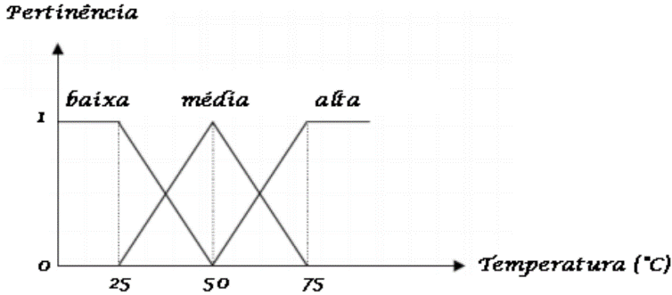

Fonte - RIGNEL; CHENC; LUCAS, 2011

Os valores recebidos das variáveis de entrada, são processados pelas regras de modelagem das funções de pertinência, esse processo tem o nome de fuzzificação, assim transformados em números para fazerem partes dos conjuntos Fuzzy, tornando-se parte das variáveis linguísticas (GOMIDE; GUDWIN, 1994).

Após essa etapa, é obtido os dados processados, antes que sejam entendidos para serem executados é necessário fazer a defuzzificação. A defuzzificação, interpreta os dados fuzzificados através de função matemática, retornando um dado contendo a informação precisa para o sistema tomar a decisão correta. A figura abaixo mostra esse processo explicado acima de forma detalhada.

Figura 11 - Estrutura da *Fuzzy*

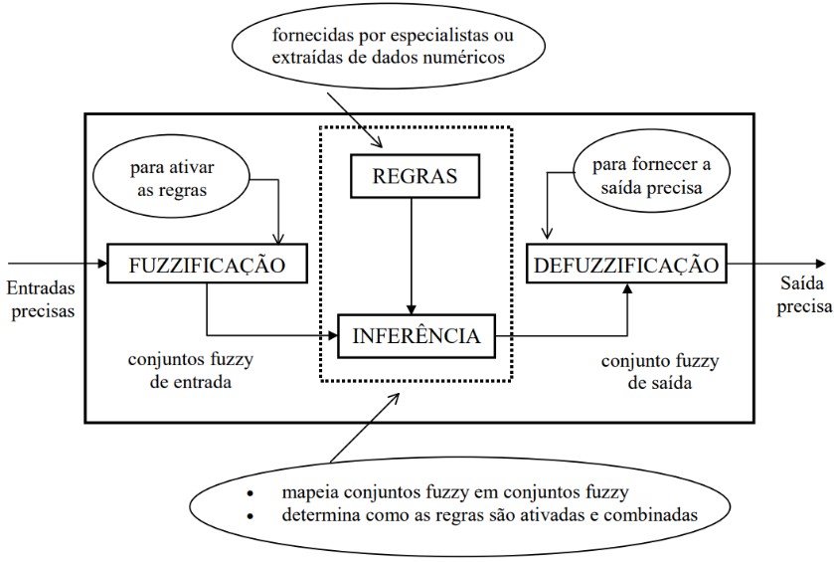

Fonte - GOMIDE; GUDWIN, 1994

Na pesquisa de Leu, Lee e Jou (2009) sobre Fuzzy para predizer taxa de câmbio. Em vários estudos é usado apenas o histórico de preço para construir o modelo de predição. De acordo com o estudo, vários fatores implicam no preço do câmbio. Portanto, eles propuseram usar dois fatores, mas encontraram dificuldades para achar, então, resolveram usando distância Euclidiana para encontrar dois fatores semelhantes. A conclusão do trabalho mostrou que técnica desenvolvida superou o modelo da rede neural e passeio aleatório.

### Sistema Hibrido

Há uma série de pesquisas sendo feitas na neurobiologia, com o intuito de entender o funcionamento das combinações de funções do cérebro para acarretar em uma ação apenas. Imitando o cérebro humano, um Sistema Híbrido é robusto e eficiente no processamento de paradigmas de aprendizagem, integrando técnicas de IA com bancos de dados para resolução de problemas (BAHRAMMIRZAEE, 2010).

Modelos híbridos são chamados assim, quando há dois modelos acoplados como um só, (por exemplo RNA e Fuzzy). Pode haver dois modelos de acoplamento, isso determina por onde será consumido os dados gerados. Caso os dados forem escritos por um modelo em arquivo, e outro modelo consumir da lá, é considerado acoplamento fraco. Entretanto, caso os dados gerados forem passados diretos de um ao outro, o modelo de acoplamento é forte (BAHRAMMIRZAEE, 2010).

### ANFIS

A ANFIS faz parte de uma nova disciplina de estudos, a *financial Cybernetics*, criada nos últimos anos, devido aos extensivos esforços em pesquisas para conseguir mais oportunidades em aumentar o lucro no mercado financeiro (ABBASI; ABOUEC, 2008).

Com o crescente estudo nas técnicas, a ANFIS tenta combinas as vantagens para formar algo melhor. Ela funde todos os conceitos da lógica Fuzzy com a forma de implementação e aprendizado de uma RNA. ANFIS foi desenvolvida por Jrys segundo Sarfaraz and Afsar (2005, apud FAGHANI et al., 2014).

Para desenvolvimento não é necessário ter uma formulação implícita. A ANFIS consiste em regras *If-Then* e um par de entradas (X e Y) para a saída (Z). Para o treinamento é usado o algoritmo de aprendizado de redes neurais.

A ANFIS traz consigo uma forma simples de implementar, e simplifica o fato de dar peso as ligações, trazendo esse conceito mais próximo da lógica usada pelos humanos.

A Seguir uma imagem com modelo que recebe duas entradas na camada um. A camada dois, abriga duas funções de pertinência para cada entrada, mapeado para cada conjunto nebuloso. Esses podem ser otimizados com algoritmos de treinamento ou de otimização. A terceira camada, possui funções de ativação fixas. A camada quatro, é responsável pela normalização dos valores processados anteriormente. A quinta camada, é interligada com entrada para o processamento da função de ativação, que também pode passar por um processo de aprendizagem. Na última camada, é feito o somatório de todas as saídas anteriores, assim apresentando a saída de ANFIS (FONSECA 2012).

Figura 12 - Modelo de ANFIS

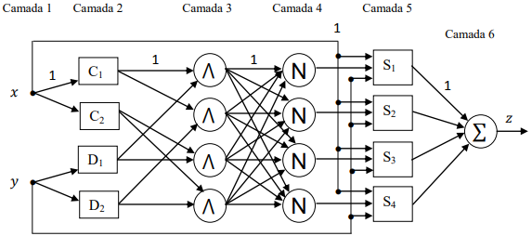

Fonte - Fonseca 2012

De forma sucinta, a grande questão da ANFIS, é encontrar a função de ativação para a segunda camada que traga maior precisão. **DEVE ESCREVER MAIS DETALHES AGORA SOBRE A ANFIS**

## Python

É uma linguagem de programação interpretada com licença de código aberto. Amplamente empregada para desenvolvimento de programas para qualquer sistema operacional. É linguagem orientada a objetos com tipagem dinâmica e forte, as variáveis são definidas em tempo de execução.

O *bytecode* (a tradução da linguagem escrita para interpretação pelo processador), é gerado na interpretação, não havendo alterações, não precisa ser gerado novamente. Em relação às outras linguagens, a endentação é característica forte, pois os blocos são definidos por ela, sendo assim, feita a identificação de começos e fins (BORGES, 2010).

**FALTA A SEÇÃO SOBRE O SKLEARNING, E FALAR SOBRE A MULTIPERCEPTRON E A FUZZY (CARACTERISTICAS E A INTEGRAÇÃO COM O PYTHON)**

# PROCEDIMENTOS METODOLÓGICOS E TÉCNICOS

Nas próximas subseções será apresentado os procedimentos e métodos que forão utilizados no desenvolvimento deste trabalho.

## CAMPO OU ÁREA de estudo

Estudo é voltado para a ANFIS, aplicada com a biblioteca e API do TradingView, tendo ela como base para processar os dados da Nuvem Ichimoku. Voltado ao estudo criptomoeda Bitcoin no par BTCUSD e ativo da bolsa de valores com o código B3SA3.

## Caracterização DA METODOLOGIA DE PESQUISA

Com o intuito de caracterizar a pesquisa para o leitor. A mesma, tem como natureza ser uma pesquisa aplicada, pois almeja-se criar um indicador para auxiliar os Traders. De acordo com Gerhardt e Souza (2009), este tipo de pesquisa “objetiva gerar conhecimentos para aplicação prática, dirigidos à solução de problemas específicos.”

A respeito da forma de abordagem, a pesquisa apresenta característica qualitativa, de acordo com Gerhardt e Souza (2009). Em relação a qualitativa, é pelo fato de ser necessário alcançar métricas e acurácia mínima para funcionamento adequado.

Para atingir os objetivos projetados no capítulo três (3), este trabalho, é uma pesquisa exploratória. Devido que, para chegar ao resultado, será necessário o levantamento bibliográfico do assunto. Com base em GIL (2012), “estas pesquisas têm como objetivo proporcionar maior familiaridade com o problema, com vistas a torná-lo mais explícito”.

### Fluxo de realização da pesquisa

O intuito deste projeto, como dito anteriormente na subseção 1.3.1 Objetivo Geral, é auxiliar os Traders na tomada de decisão. Para esboçar o fluxo do projeto, devem ser feitos alguns processos, para obtenção do resultado. Para melhor compreensão, a figura abaixo foi criada. Ela demonstra o fluxograma em forma de notação de processo de negócio, apresentando o que deve ser feito para conclusão do Indicador.

Figura 13 - Processo para realização do Indicador

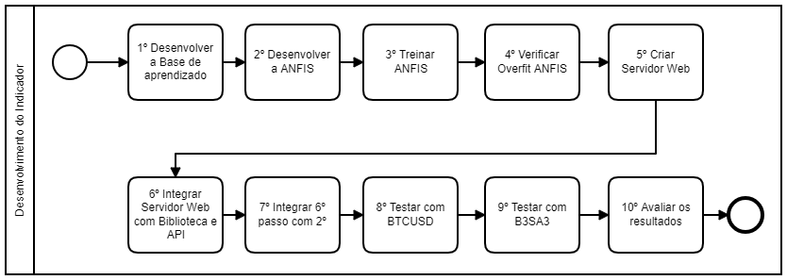

Fonte - Autor

O primeiro processo a ser desempenhado, é selecionar as características para criar a base, em seguida encontrar essas características nos ativos BTCUSD e B3SA3 no período de 01/2013 a 12/2017. Com isso, será criado um arquivo apenas, com todos estes dados com o intuito de ensinar a ANFIS a identificar os padrões.

Após criação da base, realiza-se o desenvolvimento da ANFIS apresentado na subseção 2.2.4 referentes ao conceito estudado por Faghani et al. (2014)

O terceiro processo tem em vista, avaliar o desenvolvimento para ter certeza que foi desenvolvido de forma correta como dito por Faghani et al. (2014) e podendo ser comparada com outros estudos indicados em Bahrammirzaee (2010). Após a validação do funcionamento, será usado a base desenvolvida no primeiro passo para treinar a ANFIS, com isso passará a identificar os padrões requeridos, começando com a formulação do indicador.

Neste quarto passo, é crucial e com uma importância muito grande para todo o trabalho. É verificado se há alguma possibilidade que a ANFIS necessita aprender mais, ou em caso contrário, ela aprendeu em demasiado, assim tendo que revalida-la.

A criação do servidor web, a princípio, para elaboração deste trabalho, é local no notebook do autor. Desenvolvendo o *backend* estruturado para receber ANFIS, e o *frontend* no que compreende de botões e ações que serão requeridas para integração com API.

Em seguida, a integração advém da biblioteca gráfica do TradingView, onde possuirá as questões salientadas na subseção 2.1.1, fazendo com que a base do indicador seja criada.

Este processo é onde o indicador será criado efetivamente unindo todas as partes.

Neste nono, onde será o processamento do BTCUSD em momentos mais próximos do atual. Nenhum desses momentos não foram usados para criar a base de teste do primeiro processo, assim obterá os resultados em quais períodos eram de entrar na operação. O décimo processo é avaliado o B3SA3.

No último processo, com os resultados obtidos nos processos anteriores, serão comparados com resultado de outros indicadores no mesmo período, analisado e comparado qual obteve melhor resultado em questões de ganho em percentual.

## questões de pesquisa

* Como auxiliar os *Traders* na tomada de decisão em operações financeiras, a partir da adição de um novo indicador com IA, para a análise gráfica com o *TradingView*?

## aplicação da METODOLOGIA DE PESQUISA

Acessando o site, será possível ver diretamente na tela o gráfico dos dois ativos plotados uma acima e outro abaixo, não importando a posição de cada qual. No gráfico, estará implementado o indicador desenvolvido neste trabalho como padrão. A interação do usuário pode ser a alteração do intervalo de tempo.

Para a elaboração deste trabalho, será necessário elencar alguns requisitos. Na área de requisitos há duas classificações.

Requisitos Funcionais, são a especificação de como o sistema deve executar as ações. É a especificação da forma que o sistema deve reagir com as entradas (SOMMERVILLE, 2007). Por exemplo, o sistema deve ter na tela principal o gráfico de ambos os ativos.

O outro são os Requisitos Não Funcionais. Eles delineiam a maneira que o sistema deve exercer suas funções (SOMMERVILLE, 2007). Por exemplo, o sistema deve ter uma nova previsão, em no mínimo, um minuto após o fechamento do último candle.

É necessário juntamente aos requisitos, será utilizado os métodos de Caso de Uso para mostrar a interação do usuário com o sistema a ser construído. O caso de uso, apresenta de forma simples e estruturada como é o relacionamento do usuário do ambiente com o sistema, descrevendo as suas funcionabilidades (OLIVÉ, 2007).

Para analisar a satisfação do usuário, com relação a interação com o sistema, este trabalho usará um questionário baseado no método de Escala Linket. Likert (1934) propôs um conjunto de itens que variam de discordo totalmente (nível 1) até concordo totalmente (nível 5), em relação ao que se pede ao sujeito entrevistado, no caso o Trader usuário do indicador, para manifestar o grau de concordância com o mesmo. Após é feito uma média do nível para cada item, tendo assim um resultado.

### Construção do Referencial Teórico

Nesta seção você deverá descrever como foi realizada a sua pesquisa bibliográfica. Lembre-se que para construir um trabalho científico se faz necessário pesquisa em bases de informações confiáveis (bases de artigos científicos), além de utilizar livros e por último sites confiáveis disponibilizados na Internet.

Em se tratando da pesquisa nas bases de artigos científicos, você deve:

Definir quais serão as palavras chaves para realizar a sua pesquisa bibliográfica nessas bases. Essas palavras chaves tem que fazer alusão ao foco principal do seu trabalho, bem como às tecnologias que você irá utilizar?

Determinar onde pesquisar essas palavras chaves nesses artigos? No título, no resumo, no corpo do artigo?

Defina no mínimo 3 bases de artigos científicos onde realizará a sua pesquisa.

Pesquisa em cada uma das bases, mínimo 5 anos para trás;

Contabilize quantos artigos achou nesses 5 anos, que fazem menção a cada uma das palavras chaves escolhidas;

Construa e apresente uma tabela que contenha nas linhas a base pesquisada, as palavras chaves e o quantitativo de cada um dos 5 anos, veja Tabela 1. Não esqueça de criar os totalizadores por linha e coluna.

De forma a resumir esses artigos encontrados nas bases, construa e apresente outra tabela que contenha apenas os totalizadores por base nos 5 anos pesquisados. Novamente não esqueça os totalizadores por linha e coluna (Ver Tabela 2).

De todos esses artigos encontrados selecione aqueles que você realmente irá utilizar e construa um parágrafo explicando que dos artigos encontrados apenas serão utilizados X artigos pelo motivo X, Y, Z, W.

For fim crie e apresente uma tabela contabilizando quantos livros, artigos, sites e outros documentos que você pesquisou para cada um dos tópicos de sua pesquisa bibliográfica. Não apresente apenas a tabela, explique ela.

Tabela 1: Quantitativo artigos encontrados bases

|  |  |  |  |  |  |  |  |
| --- | --- | --- | --- | --- | --- | --- | --- |
| **Base** | **Palavra chave pesquisada** | **2012** | **2013** | **2014** | **2015** | **2016** | **Total** |
| **Anpad** | Sistema de informação geográfica | - | - | - | - | - | **0** |
| Geographic Information System | - | - | - | - | - | **0** |
| SIG (Sistema de informação geográfica) | - | - | - | - | - | **0** |
| Geoprocessamento | - | - | - | - | - | **0** |
| Geoprocessing | - | - | - | - | - | **0** |
| Geolocalização | - | 1 | - | - | - | **1** |
| Geolocation | - | - | - | - | - | **0** |
| Geoprocessamento + Gestão | - | - | - | - | - | **0** |
| Geoprocessing + Management | - | - | - | - | - | **0** |
| Desenvolvimento Local | 4 | 1 | 3 |  | 1 | **9** |
| Local Development | - | - | - | - | - | **0** |
| Sistemas de Informação | 1 | 4 | 3 | 2 | 3 | **13** |
| Information Systems | - | - | - | - | - | **0** |
|  |  |  |  |  |  |  |  |
| **Ebsco** | Sistema de informação geográfica | 2 | 1 | - | 2 | - | **5** |
| Geographic Information System | 16 | 8 | 20 | 9 | 6 | **59** |
| SIG (Sistema de informação geográfica) | 3 | - | 1 | - | - | **4** |
| Geoprocessamento | 2 | 2 | 3 | 6 | - | **13** |
| Geoprocessing | 4 | 3 | 3 | 4 | - | **14** |
| Geolocalização | - | - | - | - | - | **0** |
| Geolocation | 16 | 22 | 17 | 21 | 5 | **81** |
| Geoprocessamento + Gestão | - | - | - | - | - | **0** |
| Geoprocessing + Management | - | - | 1 | - | - | **1** |
| Desenvolvimento Local | 5 | 4 | 8 | 8 | 1 | **26** |
| Local Development | 8 | 8 | 4 | 6 |  | **26** |
| Sistemas de Informação | 4 | 4 | 11 | 10 | 4 | **33** |
| Information Systems | - | - | - | - | - | **0** |
|  | **Total** | **65** | **58** | **74** | **68** | **20** | **285** |

Fonte: O autor

Tabela 2: Quantitativo artigos encontrados bases

|  |  |  |  |  |  |  |
| --- | --- | --- | --- | --- | --- | --- |
| **Base** | **2012** | **2013** | **2014** | **2015** | **2016** | **Total** |
| Anpad | 5 | 6 | 6 | 2 | 4 | **23** |
| Ebsco | 60 | 52 | 68 | 66 | 16 | **262** |
| Scielo | 20 | 15 | 21 | 15 | 13 | **84** |
| Spell | 23 | 15 | 18 | 22 | 5 | **83** |
| **Total** | **108** | **88** | **113** | **105** | **38** | **452** |

Fonte: O autor

### Desenvolvimento do Sistema Computacional

Esta sessão apresenta como foi desenvolvido o indicador idealizado nessa monografia

#### Base de dados de treino

A aquisição dos dados para a construção da base de dados do índice da B3 foi por meio do sítio eletrônico <https://www.investing.com/>, o qual possui dados históricos do índice desde o vigésimo primeiro dia de agosto de 2008. Como citado anteriormente, os dados estudados abrangem o período de 01 janeiro de 2013 a 31 de dezembro de 2017, entretanto, o tempo selecionado foi de 31 de agosto de 2012, **PQ?**. Haja vista, o mercado financeiro funciona apenas de segunda a sexta e faz-se necessária a existência de 77 candles anteriores a data requerida para o cálculo dos dados das medias que formam a Nuvem de Ichimoku.

Para adquirir os dados citados do índice BTCUSD houve maior trabalho envolvido em virtude do sítio eletrônico da *investing* não apresentar os dados corretos dos valores dos candles, **CITE UM EXEMPLO**. Houve uma tentativa falha de reunir esses dados através da API de *TradingView*, pois a mesma estava indisponível no momento. Esses dados da base atual foram obtidos por um projeto de um usuário do *github* e pode ser acessado pelo endereço eletrônico: <https://github.com/pmohun/coinmarketcap-data> é possível baixar o arquivo nomeado [.bitcoin_price.csv](https://github.com/pmohun/coinmarketcap-data/blob/master/.bitcoin_price.csv), onde há apenas da data de 28 de abril de 2013 a 24 de dezembro de 2017. No entanto, foram necessários dados desde o dia 8 de setembro de 2012, os quais foram inseridos manualmente, consultando esse no site do TradingView, com o índice nomeado como: BITSTAMP:BTCUSD.

Após o download desses dados, ambos foram convertidos para o formato CSV, ~~A tabela~~ ~~contém~~ **CONTENDO** as **COLUNAS/CARACTERISTICAS DE** informações de: data, abertura, fechamento, máxima e mínima dos candles. Com essas informações, foram feitos cálculos para cada uma das cinco médias da nuvem de Ichimoku, cálculos retirados do livro do Sedekar (2014).

Com essas informações, foram feitos cálculos para ter a base para formar as regras de operação conforme citado por Sedekar (2014), ~~com a criado três “X”~~ **E TRÊS NOVAS COLUNAS/CARACTERISTICAS** para cada umas das quatro regras já citadas anteriormente. São três ~~“X”~~  **COLUNAS/CARACTERISTICAS** pois foram enumeradas 3 situações: entrar comprado, entrar vendido ou aguardar; para cada uma das 4 premissas da regra apresentadas na sessão 5.2.1 TradingView, foram setados pesos entre 0 e 1 para cada um desses ~~“X”’s~~ **COLUNAS/CARACTERISTICAS**, para a geração das medias.

Com os estes pontos definidos, feito cálculo de 2 medias, considerado apenas os pontos que influenciam uma compra e outra com os pontos que indicam uma venda. Com os valores dessas medias foram calculados os três valores (entrar comprado, vendido ou aguardar), se o valor da diferença entre as medias for menor que 20%, a saída é um indicativo para aguardar, caso a diferença seja maior do que esse valor, indica-se a média com a maior probabilidade de calculada;

**FAZ UMA TABELA COM O NOME DAS COLUNAS E ALGUNS EXEMPLOS DE AMOSTRAS E TBM DEVE ESCREVE OS CÁCULOS QUE FORAM FEITOS PARA GERAR AS 3 NOVAS CARACTERISTICAS.**

#### ANFIS

O sistema hibrido foi desenvolvido conforme o modelo conceitual desenvolvido por Fonseca (2012) apresentado na seção 2.7.4., a seguir uma figura descrevendo a estrutura da ANFIS desenvolvida para este projeto.

Figura 14 - Estrutura da ANFIS desenvolvida

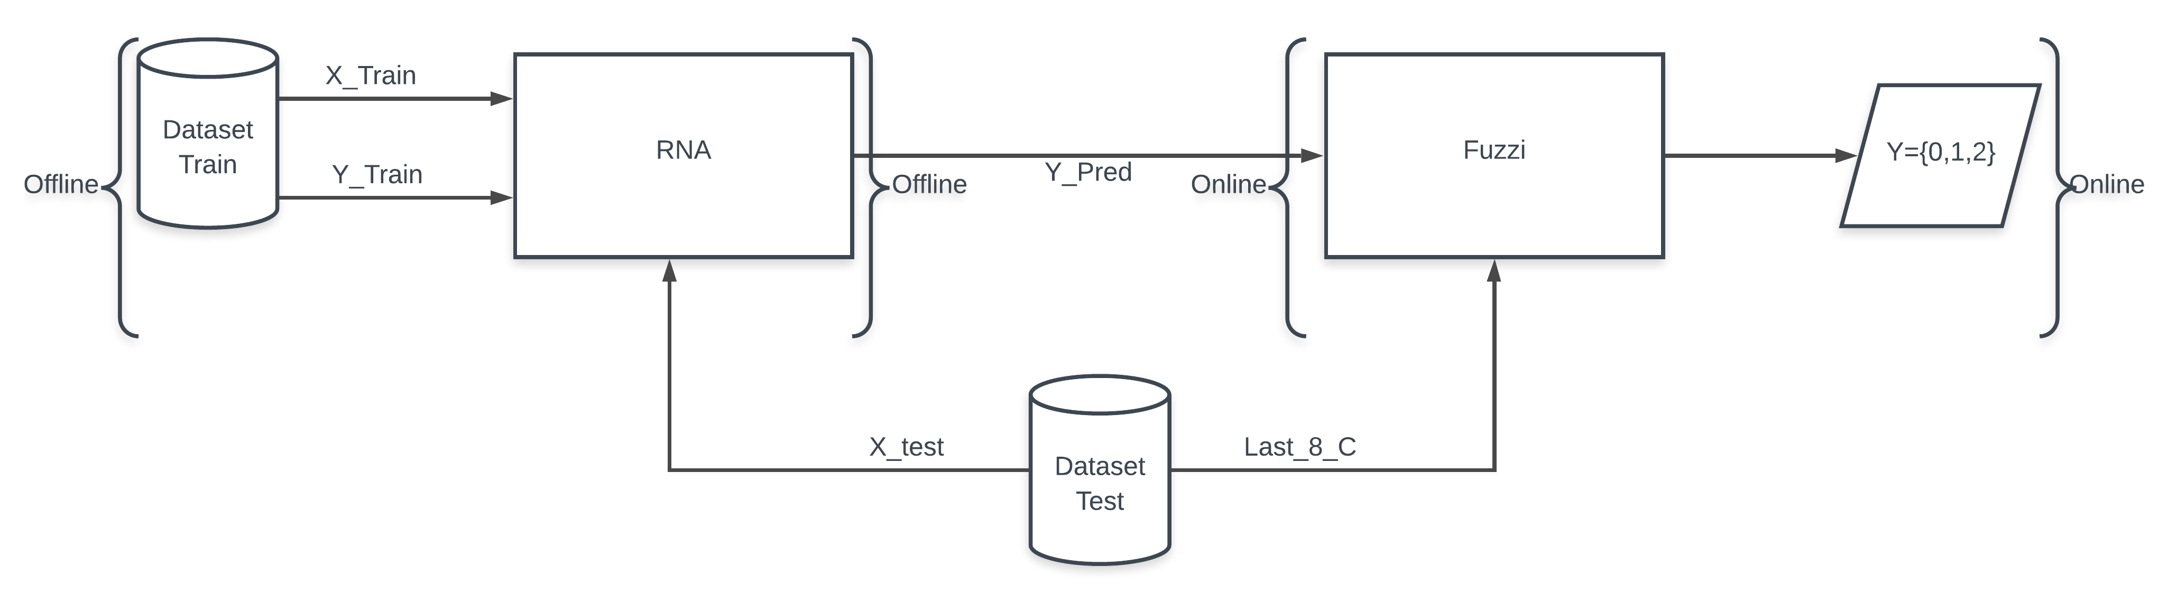

Fonte - Autor

Por primeiro foi desenvolvida a RNA criar para processar a base de dados **DE TREINO** foi criada com a linguagem de programação Python com as bibliotecas da *sklearn* chamada de *sklearn.neural_network* importando a função *MLPClassifier*. Os dados usados para o treino da RNA foram somente os extraídos da estratégia T/K Cross, são os 12 ‘X’s. A implementação da estrutura de código foi básica para o funcionamento padrão da rede. O código lê o banco de dados do arquivo com o módulo de ferramentas para processamento de arquivos da bibloteca chamada de “pandas” e faz a distribuição dos dados contidos no banco de dados para as variáveis determinadas pelo autor, após esse processo é executada a MLPClassifier (classe da RNA no *SKLearn*) para aprender com a base de dados, assim gerando uma saída com a predição para cada entrada de dados.

Para medir a acurácia foi usada uma bibloteca também da sklearn chamada de *sklearn.metrics* importando a função accuracy_score, com ela, na maioria dos casos, a acurácia para o par BTCUSD ficou em 1 **AQUI DEVE FALAR DA MÉDIA NÃO DA MAIORIA DOS CASOS, SENÃO PARECE SER UM OVERFIT QUE NÃO FOI TRATADO NO TCC,** conforme resultado registrado código.

Tabela 1 - Resultados RNA BTCUSD

|  |  |  |  |  |
| --- | --- | --- | --- | --- |
| Data/Hora | Caminho dados | Campo dos dados da tabela | Dados da MLPClassifier | Acurácia |
| 15/10/2019 13:31:10 | ~/Documentos/  IAFinancialmarket/  BTC_USD.csv | Chikou0, Chikou1, Chikou2, T/K 0,  T/K 1, T/K 2, Preco X T/K 0, Preco X T/K 1, Preco X T/K 2, Kumo 0, Kumo 1, Kumo 2 | activation='relu',alpha=0.0001, batch_size='auto', beta_1=0.9, beta_2=0.999, early_stopping=False, epsilon=1e08, hidden_layer_sizes=(100,), learning_rate='constant', learning_rate_init=0.001, max_iter=200, momentum=0.9, n_iter_no_change=10, nesterovs_momentum=True, power_t=0.5, random_state=None, shuffle=True, solver='adam', tol=0.0001, validation_fraction=0.1, verbose=False, warm_start=False | 1.00 |

Fonte - Autor

E estes mesmos métodos foram usados para a B3SA3, estão registrados abaixo.

Tabela 2 - Resultados RNA B3SA3

|  |  |  |  |  |
| --- | --- | --- | --- | --- |
| Data/Hora | Caminho dados | Campo dos dados da tabela | Dados da MLPClassifier | Acurácia |
| 15/10/2019 11:12:23 | ~/Documentos/  IAFinancialmarket/  B3SA3.csv | Chikou0, Chikou1, Chikou2, T/K 0,  T/K 1, T/K 2, Preco X T/K 0, Preco X T/K 1, Preco X T/K 2, Kumo 0, Kumo 1, Kumo 2 | activation='relu',alpha=0.0001, batch_size='auto', beta_1=0.9, beta_2=0.999, early_stopping=False, epsilon=1e08, hidden_layer_sizes=(100,), learning_rate='constant', learning_rate_init=0.001, max_iter=200, momentum=0.9, n_iter_no_change=10, nesterovs_momentum=True, power_t=0.5, random_state=None, shuffle=True, solver='adam', tol=0.0001, validation_fraction=0.1, verbose=False, warm_start=False | 1.00 |

Apesar dos resultado estarem acima do esperado o *Dataset* foi desenvolvido pelo autor, apenas dos dados de preço dos ativos serem condizentes com o real, os dados da Nuvem de Ichimoku foram calculados na planilha, não foram retirados do TradingView, devido ao que a TradingView não liberou acesso a bibloteca e a API, entretanto, feita conferencia dos dados da planilha com os que estão no *TrandingView* e são condizentes; os cálculos para obter os valores de decisão referente as regras escritas por Sedekar (2016) foram feitos com fórmulas matemáticas do Excel, como também a formulas para a tomada de decisão de entrar comprado/vendido ou aguardar.

**DEVE ESCREVER QUE TESTOU OUTROS PARÂMETROS NA RNA E QUE SAIU MELHOR FOI ESSE MOSTRADO ACIMA. MAS DEVE EXEMPLIFICAR COMO FICOU O DESEMPENHO DOS OUTROS, QUEM SABE FAZER UM GRÁFICO MOSTRANDO A MÉDIA DA ACURÁCIA EM CADA CONFIGURAÇÃO DA RNA. PODE SER UM GRÁFICO DE BARRAS. CLARO FALTA FALAR COMO FICOU A DIVISÃO DA BASE DE TREINO E DA BASE DE TESTE NÃO FALOU NADA.**

### População e Amostra

As amostras serão criadas baseados nos ativos BTCUSD e B3SA3 no período de 01/2013 a 01/2017

### Coleta e Análise dos Dados

Dentro de qualquer modelo que você escolher para desenvolver sua pesquisa, os testes e a validação ou avaliação da sua pesquisa se fará presente.

Geralmente um objetivo ou questão de pesquisa, justifica a realização da avaliação da pesquisa. Desta forma, torna-se obrigatório descrever como isso será feito.

Na seção anterior você especificou que fará parte desta avaliação, especificando sua população e amostra ou descrevendo os participantes da pesquisa. Pois bem, que questionários ou formulários estes deverão responder?

É isso que deverá ser apresentado aqui.

Primeiramente, saiba que existe diferença entre Questionário e Formulário, e isso deve ser uma das técnicas de pesquisa a ser incluída lá na primeira seção desse capítulo. Para saber a diferença entre estes dois instrumentos, procure nas obras sobre pesquisa científica que foram disponibilizados a você.

Definido se utilizará questionário, formulário ou ambos, agora você precisa apresentar aqui cada um deles, com as métricas de avaliação, e os critérios de resposta de cada uma dessas métricas.

Na criação das métricas de avaliação, lembre-se que em algum momento de sua pesquisa você especificou requisitos do Sistema e do Usuário, ou Requisitos Funcionais e Não Funcionais. Logo você pode criar métricas de avaliação para constatar de conseguiu ou não realizar aquele requisito que elencou.

Além de definir os critérios que serão avaliados você precisará especificar como irá coletar a resposta em relação a esse critério. As respostas podem ser objetivas ou descritivas. As respostas descritivas são as que demoram mais tempo para serem tabuladas, porém são as mais ricas em informações. Para respostas objetivas, nunca apresente apenas duas alternativas como resposta, ou seja, um SIM ou NÃO, ou CONCORDO e NÃO CONCORDO. Ofereça no mínimo 3 ou no máximo 5 alternativas em uma escala para cada critério. **Essa forma de avaliação e a escala Likert. Você precisa justificar com base em autores, o que é essa escala, qual a sua vantagem de uso, etc.**

Se optar por 3 alternativas na escala de avaliação poderá usar, por exemplo: 1=Atendeu, 2=Atendeu Parcialmente, 3=Não Atendeu; 1=Concordo, 2=Indeciso, 3=Discordo; 1=Sim, 2=Em parte, 3=Não.

Se optar por uma métrica de 5 alternativas na escala, poderá usar por exemplo:

* 1=MUITO FRACO, 2=FRACO, 3=NEM FORTE NEM FRACO, 4=FORTE, 5=MUITO FORTE;
* 1=PÉSSIMO, 2=RUIM, 3=BOM, 4=ÓTIMO, 5=EXCELENTE;
* 1=TOTALMENTE EM DESACORDO, 2=EM DESACORDO, 3=INDECISO, 4=EM ACORDO, 5=TOTALMENTE EM ACORDO;
* 1=DISCORDO, 2=DISCORDO EM PARTE, 3=INDECISO, 4=CONCORDO EM PARTE, 5=CONCORDO;
* 1=NÃO ATENDEU NADA, 2=NÃO ATENDEU PARTES, 3=INDECISO, 4=ATENDEU PARTES, 5=ATENDEU TOTALMENTE.

Se o seu instrumento por de avaliações objetivas você precisará esboçar uma fórmula matemática para poder contabilizar essas escolhas assinaladas. O método mais prático de se especificar isso, é aplicar um peso para cada uma das escolhas e multiplicar esse peso ao total de escolhas daquela alternativa. Depois soma-se todos esses totais para se obter a média final ou nota final da avaliação.

Por fim descreva também qual deve ser a média/nota a ser atingida para considerar a sua avaliação um sucesso.

Se o instrumento for descritivo não se faz essa fórmula e determinação de nota.

# APRESENTAÇÃO E ANÁLISE DOS DADOS

Após você deverá apresentar o desenvolvimento prático do seu trabalho. Deve-se organizar os resultados de acordo com a sua proposta metodológica. Essa é a parte mais extensa e da descrição de seu TCC2, e visa apresentar os resultados do trabalho prático. Deve-se considerar os seguintes aspectos:

1. Se o seu TCC tiver programação, implementação de hardware, ou ambos, deverá apresentar aqui como ocorreu o desenvolvimento prático disso tudo, ou seja, apresentar os diagramas e modelos propostos na metodologia da pesquisa e como se deu a implementação dos mesmos. Utilize ao máximo o recurso de Figura, Quadro e Tabelas para apresentar sua aplicação prática e descrever essa etapa. Após apresentar como ocorreu a implementação prática, descreva como ocorreu os testes e manutenção. Por fim apresente como ocorreu a coleta da avaliação, apresente tabelas com os totais da avaliação, discorra sobre os resultados encontrados. Dê atenção
2. Se o seu TCC não tiver programação, deverá apresentar aqui como se desenrolou a parte prática da sua pesquisa, ou seja, descrever como foi realizada as coletas dos dados e como foi feita a compilação e análise destes dados. Deverá então gerar resultados para estes dados por meio de tabelas e/ou gráficos, apontando os resultados encontrados a fim de buscar responder suas questões de pesquisa e ou o objetivo do seu TCC.
3. Os resultados devem ser agrupados e ordenados convenientemente, podendo vir eventualmente acompanhados de tabelas, gráficos ou figuras, com valores estatísticos para maior clareza;
4. Os dados obtidos são analisados e relacionados com os principais problemas que existam sobre o assunto, dando subsídios para a conclusão.
5. Se você estiver realizando um trabalho bibliográfico é neste momento que deve-se realizar as confrontações e apresentar as sugestões encontradas ou definidas na revisão realizada.

# CONSIDERAÇÕES FINAIS

Nas **CONSIDERAÇÕES FINAIS**, deve-se reavaliar os resultados obtidos em relação aos objetivos e perguntas de estudo.

1. Os resultados obtidos respondem às perguntas de estudo?
2. Os objetivos propostos foram alcançados: se não foram totalmente, em que nível e/ou porque não foram alcançados, quais as dificuldades?
3. Seja breve, conciso e coerente. Uma conclusão não pode se contrapor a outra. Se isto acontecer, tente explicar de forma racional e conveniente, não amontoe aleatoriamente explicações. Argumente sistematicamente, acomodando racionalmente os fenômenos observados ou resultados obtidos.

Deve-se comentar o cumprimento dos objetivos propostos e responder às perguntas de estudo, além disso, deve-se consolidar e responder o problema estudado.

referências

ABBASI, Ebrahim; ABOUEC, Amir**. Stock Price Forecast by Using Neuro-Fuzzy Inference System. International Journal Of Economics And Management Engineering**: World Academy of Science, Engineering and Technology. [s. L.], p. 1114-1117. out. 2008. Disponível em: <https://www.waset.org/publications/9547>. Acesso em: 24 mar. 2019.

AGUILLAR, Beatriz. "Maior dificuldade do Day Trade é o psicológico". [Entrevista concedida a] Investing.com Brasil. **Investing.com**, 26 mar. 2019.

BAHRAMMIRZAEE, Arash. **A comparative survey of artificial intelligence applications in finance**: artificial neural networks, expert system and hybrid intelligent systems. 2010. 31 f. Dissertação (Mestrado) - Curso de Signals, Images, And Intelligent Systems Laboratory, University Paris-est-creteil (upec), Lieusaint, 2009.

BORGES, Luiz Eduardo. **Python para Desenvolvedores**. Rio de Janeiro: Novatec, 2010. 320 p.

BRITO, Osias Santana de. **MERCADO FINANCEIRO**: estruturas, produtos, serviços, riscos, controle gerencial. 2. ed. São Paulo: Saraiva, 2013. 408 p. Disponível em: <https://books.google.com.br/books?id=hjhnDwAAQBAJ&printsec=frontcover&hl=pt-BR&source=gbs_ge_summary_r&cad=0#v=onepage&q&f=false>. Acesso em: 19 abr. 2019.

Data Science Academy. **Deep Learning Book**, 2019. Disponível em: <http://www.deeplearningbook.com.br/>. Acesso em: 10 abril. 2019.

FAGHANI, Fatemeh et al. **Designing a Stock Trading System Using Artificial Nero Fuzzy Inference Systems and Technical Analysis Approach**. International Journal Of Academic Research In Accounting, Finance And Management Sciences. [s. L.], p. 76-84. jan. 2014. Disponível em: <http://citeseerx.ist.psu.edu/viewdoc/download?doi=10.1.1.681.9437&rep=rep1&type=pdf>. Acesso em: 24 mar. 2019.

FONSECA, Carlos André Guerra. Estrutura ANFIS Modificada para Identificação e Controle de Plantas com Ampla Faixa de Operação e não Linearidade Acentuada. 2012. 116 f. Tese (Doutorado) - Curso de Programa de PÓs-graduaÇÃo em Engenharia ElÉtrica e de ComputaÇÃo, Centro de Tecnologia, Universidade Federal do Rio Grande do Norte, Natal, 2012. Disponível em: <http://www.uern.br/professor/arquivo_baixar.asp?arq_id=7185>. Acesso em: 11 jun. 2019.

GERHARDT, Tatiana Engel; SOUZA, Aline Corrêa de. **Métodos de Pesquisa**. 2009. 114 f.

Monografia (Especialização) - Curso de Curso de Graduação Tecnológica Planejamento e

Gestão Para O Desenvolvimento Rural, Universidade Federal do Rio Grande do Sul, Porto

Alegre, 2009. Disponível em:

<http://www.ufrgs.br/cursopgdr/downloadsSerie/derad005.pdf>. Acesso em: 12 maio 2019

GIL, Antonio Carlos. **Como elaborar projetos de pesquisa.** 4. ed. São Paulo: Atlas, 2002. 175 p. Disponível em:

<https://professores.faccat.br/moodle/pluginfile.php/13410/mod_resource/content/1/como_ela

borar_projeto_de_pesquisa_-_antonio_carlos_gil.pdf>. Acesso em: 12 maio 2019.

INFOMONEY. **O QUE FAZ UM TRADER?** [201-?]. Disponível em: <https://www.infomoney.com.br/trader>. Acesso em: 18 maio 2019.

KAASTRA, Iebeling; BOYD, Milton. **Designing a neural network for forecasting financial and economic time series**. Elsevier. [s. L.], p. 215-236. 23 mar. 1995.

Likert, R., Roslow, S. & Murphy, G. (1993). A simple and reliable method of scoring the

Thurstone attitude scales. Personnel Psychology (Original publicado em 1934).

LEU, Yungho; LEE, Chien-pang; JOU, Yie-zu. **A distance-based fuzzy time series model for exchange rates forecasting**. Elsevier. [s. L.], p. 8107-8114. maio 2009. Disponível em: <https://www.sciencedirect.com/science/article/pii/S0957417408007471>. Acesso em: 08 maio 2019.

MAHON, Mike Mc. **HOW THE STOCK MARKET WORKS**. Disponível em: <https://www.tradingacademy.com/financial-education-center/how-the-stock-market-works.aspx>. Acesso em: 22 jan. 2019.

MITCHELL, Cory. **How Does the Stock Market Work**? 2019. Disponível em: <https://www.investopedia.com/articles/investing/082614/how-stock-market-works.asp>. Acesso em: 9 fev. 2019.

MOREIRA, Marli. **Fusão entre BM&FBovespa e Cetip cria a B3, 5ª maior bolsa de valores do mundo**. 2017. Disponível em: <http://agenciabrasil.ebc.com.br/economia/noticia/2017-03/fusao-entre-bmfbovespa-e-cetip-cria-b3-5a-maior-bolsa-de-valores-do-mundo>. Acesso em: 30 mar. 2017.

NAKAMOTO, Satoshi. **Bitcoin**: A Peer-to-Peer Electronic Cash System. [s. L.]: Www.bitcoin.org, 2008. 9 p. Disponível em: <https://bitcoin.org/bitcoin.pdf>. Acesso em: 01 maio 2019.

OLIVÉ, A., **Conceptual Modeling of Information Systems**, Springer, 2007.

RIGNEL, Diego Gabril de Sousa; CHENC, Gabriel Pupin; LUCAS, Carlos Alberto. UMA **INTRODUÇÃO A LÓGICA FUZZY**. Revista Eletronica de Sistema de Informaçao e Gestao Tecnologica. [s. L.], p. 17-28. 01 mar. 2011. Disponível em: <http://www.logicaFuzzy.com.br/wp-content/uploads/2013/04/uma_introducao_a_logica_Fuzzy.pdf>. Acesso em: 21 abr. 2019.

SADEKAR, Balkrishna. **HOW TO MAKE MONEY TRADING THE ICHIMOKU SYSTEM**: GUIDE TO CANDLESTICK CLOUD CHARTS. New Delhi: Vision Books, 2016. 213 p.

SILVA, Edna Lúcia da; MENEZES, Estera Muszkat. **Metodologia da Pesquisa e Elaboração**

**de Dissertação.** 3. ed. Florianópolis: Ufsc, 2001. 121 p. Disponível em:

<https://projetos.inf.ufsc.br/arquivos/Metodologia_de_pesquisa_e_elaboracao_de_teses_e_dissertacoes_4ed.pdf>. Acesso em: 12 maio 2019.

SOMMERVILLE, I., **Engenharia de Software**, 8ª Edição. São Paulo: Pearson – Addison Wesley, 2007.

APÊNDICES e/ou anexos

**Exemplo de: APÊNDICE A – ou ANEXO A –**

1. **Apêndice:**

São os elementos desenvolvidos pelo próprio autor, tais como: um texto, um gráfico, uma tabela etc. É uma complementação da argumentação do trabalho, ou seja, sua colocação no corpo do trabalho não é relevante.

1. **Anexo:**

São os elementos desenvolvidos por terceiros, ou seja, não foram elaborados pelo autor do trabalho e servem de fundamentação, comprovação e ilustração ao assunto que está sendo trabalhado.

1. Kumo em japonês traduzido para português significa nuvem